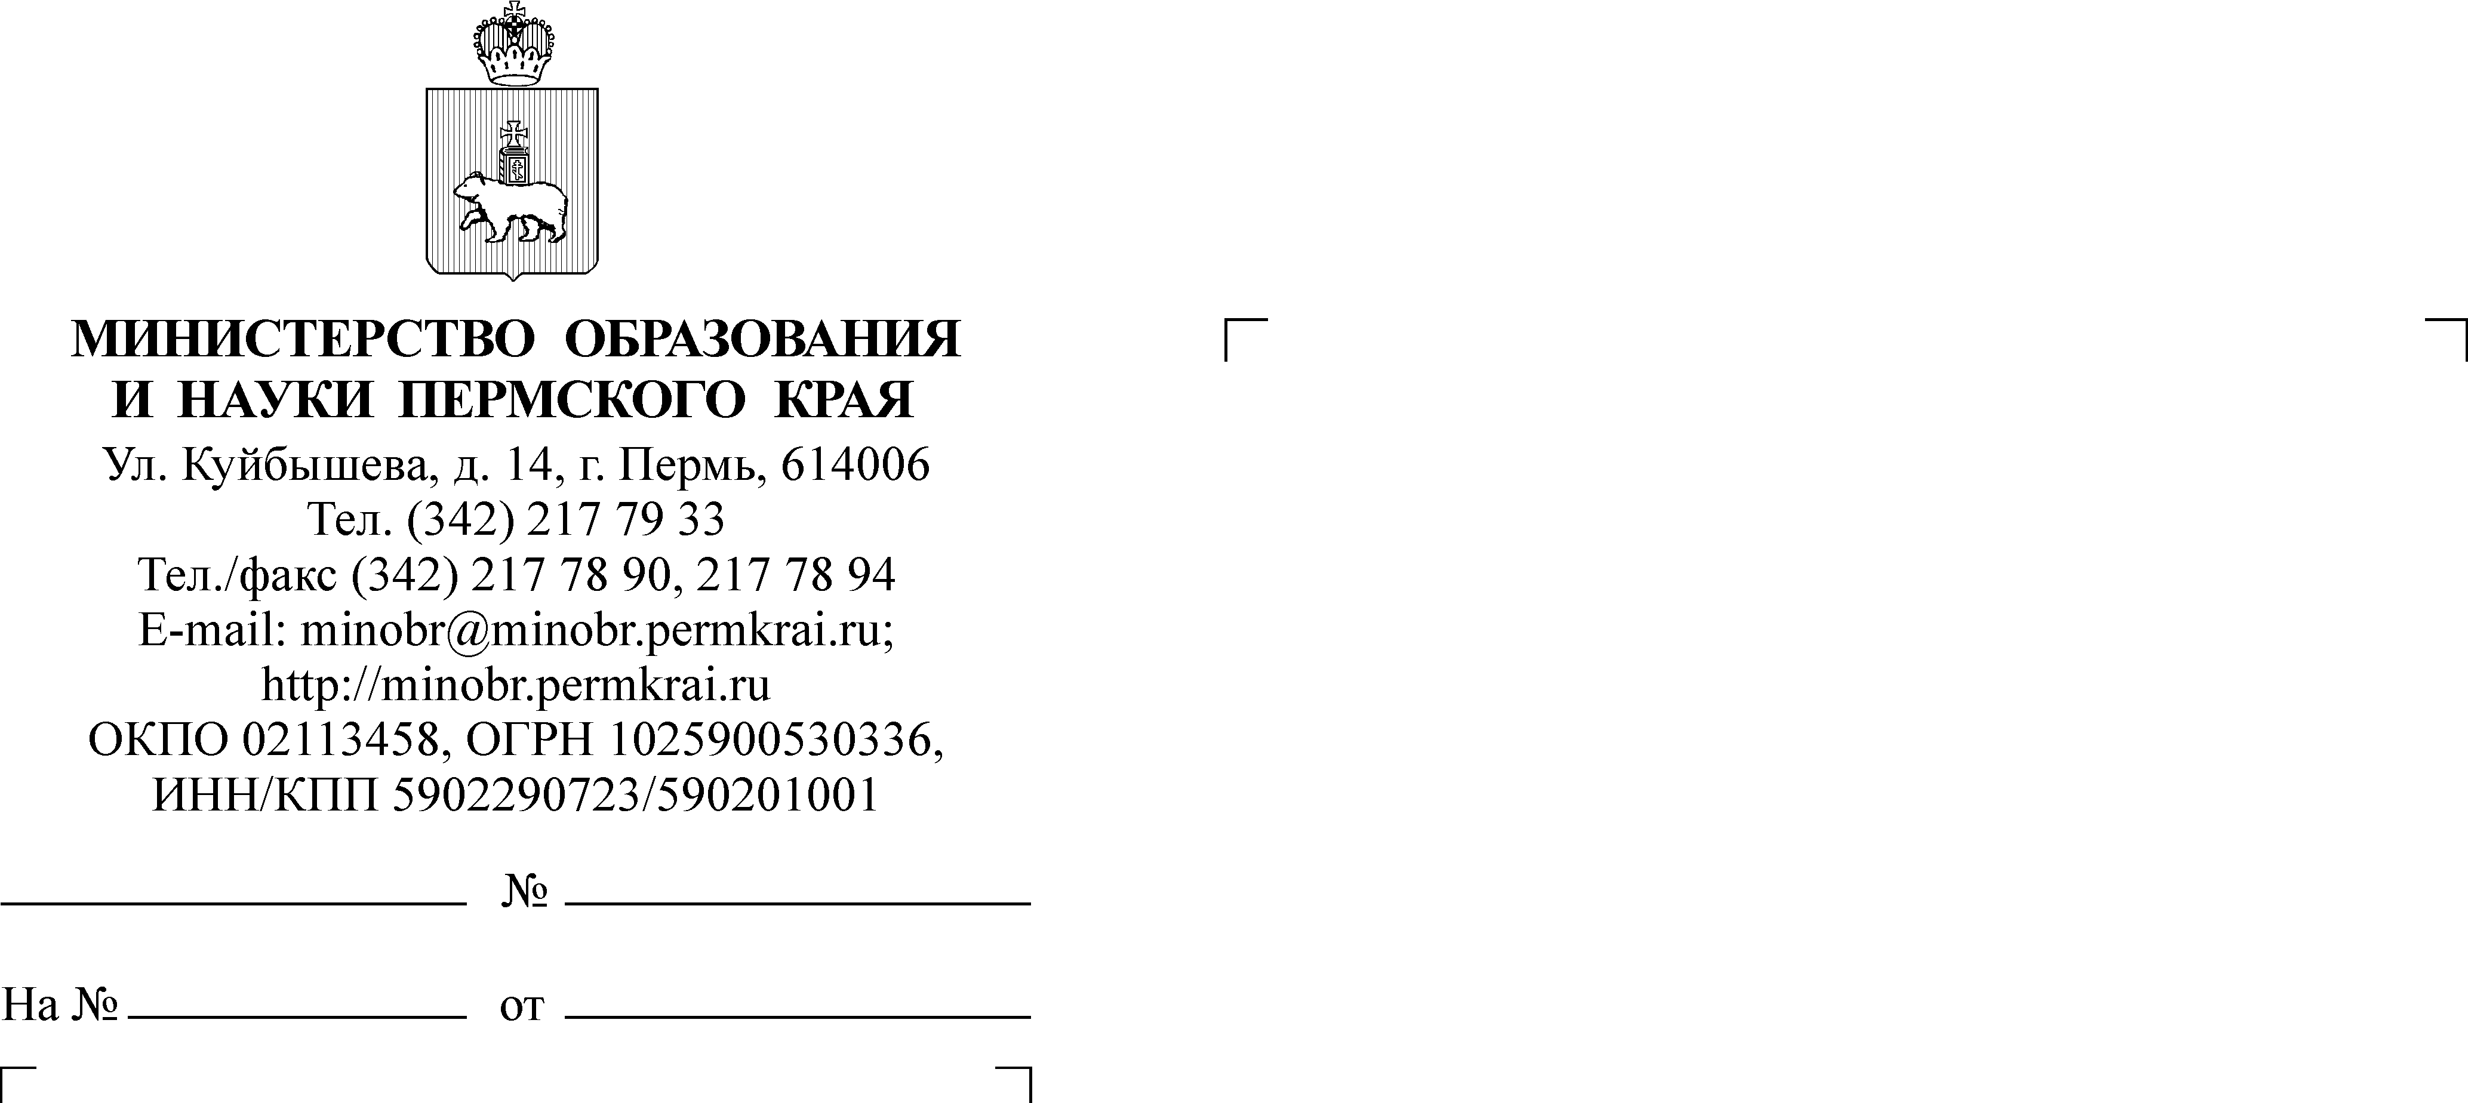

06.10.2016
СЭД-26-01-35-1598
О мониторинге результативности курсовой подготовки работников образования Пермского края в 2016 году и формировании плана на 2017 г.

Уважаемые коллеги!

Сообщаем, что в соответствии с Планом мероприятий на 2016 год
по реализации Государственной программы Пермского края "Развитие образования и науки", утвержденным приказом Министерства образования
и науки Пермского края от 10.12.2015 г. № СЭД-26-01-04-992, проводится мониторинг результативности курсовой подготовки работников образования Пермского края в 2016 году и формируется план на 2017 год.
Подведение итогов и планирование повышения квалификации
и профессиональной переподготовки педагогических и руководящих работников системы образования Пермского края будет происходить с использованием Единого Банка Дополнительных Профессиональных Программ http://www.edubank.perm.ru.
В связи с вышеизложенным прошу в срок до 20 ноября 2016 года представить сводную информацию от муниципального района (городского округа) на сайте http://www.edubank.perm.ru согласно Приложению № 1, а также направить отчет согласно Приложению № 2 в ГБУ ДПО «Институт развития образования Пермского края» (далее - ГБУ ДПО «ИРО ПК») по адресу larkova-svetlana@mail.ru.
Контактные телефоны: Ларькова Светлана Сергеевна, главный специалист ГБУ ДПО «ИРО ПК», Молош Людмила Александровна, специалист ГБУ ДПО «ИРО ПК», телефон (342) 236-88-60; Кокшаров Владимир Леонидович, начальник отдела профессионального развития педагогов, телефон (342) 236-80-60.
А.Н. Ефимова
217 79 46
Приложение: на 6 л. в 1 экз.
Заместитель министра Л.С. Сидорова

